Государственное бюджетное профессиональное
образовательное учреждение Московской области
«Физико-технический колледж»

Аналитический отчет

Модель оценки квартиры на рынке продажи
в Москве, Новой Москве и Московской области

Работу выполнил:
Студент группы ИСП-21
Мисюк Вячеслав

Долгопрудный, 2024
Введение: данный аналитический отчет посвящен исследованию факторов, влияющих на стоимость квартир. Для проведения анализа была разработана модель на языке программирования Python с использованием библиотек Pandas и Matplotlib. Модель позволила проанализировать обширный набор данных о квартирах, выявив ключевые факторы, определяющие их стоимость.
Цель: Целью данного аналитического отчета является изучение и выявление ключевых факторов, влияющих на стоимость квартир, с использованием модели, разработанной на языке программирования Python с библиотеками Pandas и Matplotlib.
Задачи:
1) Используя открытые источники, такие как Циан, проанализировать и создать базу данных с характеристиками квартир
2) Очистить лишние и «грязные» данные, количество которых недостаточно для анализа, либо они являются не нужными
3) Визуализировать готовые данные в виде гистограмм и графиков
Основная часть
В качестве отправной точки для нашего анализа была выбрана платформа Циан - один из крупнейших онлайн-сервисов по поиску недвижимости в России. Изначально, для сбора данных о квартирах, необходимых для анализа, было решено применить метод парсинга. Парсинг - это процесс автоматического извлечения данных с веб-сайтов. Для этого был разработан специальный скрипт на языке Python, который загружал информацию о квартирах, доступную на Циан.
Для парсинга Циана была использована библиотека CianParser
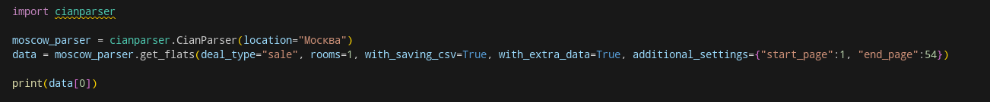
Код, который был использован для парсинга данных:

В результате парсинга был готов файл размером в ~9500 строк, где содержались такие значения, как: общая площадь, цена, этаж, район, метро и другие.

Теперь перейдем к python:
Для начала работы нам необходимо импортировать нужные библиотеки; импортируем numpy, pandas, matplotlib, seaborn:
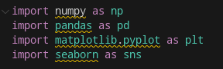

Загружаем файл в программу и выводим первые пять строк, чтобы убедиться, что всё загрузилось и работает верно:
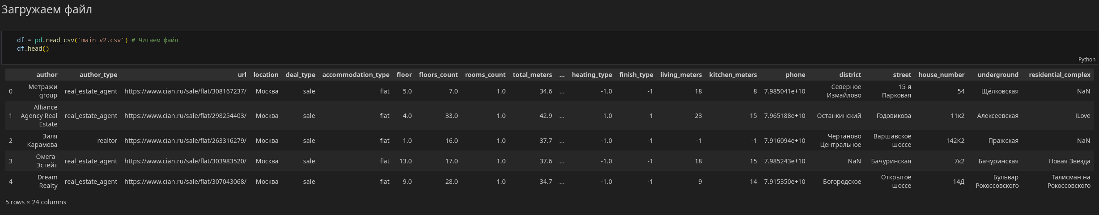
В результате парсинга было добыто много лишней информации, такие как номер дома, имя автора, ссылка на объявление, номер телефона…
Такие данные нужно удалить и удаляем колонки с этими лишними данными, а так же сразу отсортируем наш файл, чтобы в нем остались здания только 1950 года постройки и младше

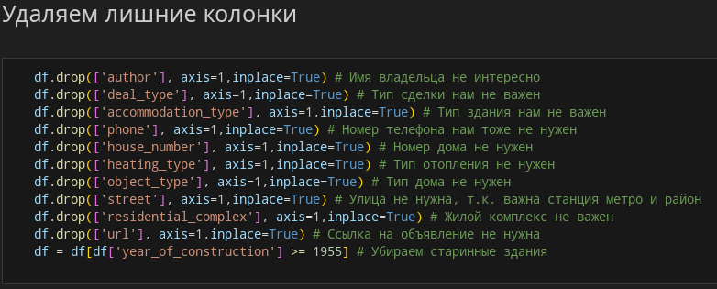
В нашем файле много неизвестных данных, которые не удалось запарсить и они помечены как «-1» в ячейках, они нам будут мешать, поэтому заменяем все возможные «-1» ячейки на Nan-значения и проверяем, всё ли правильно:
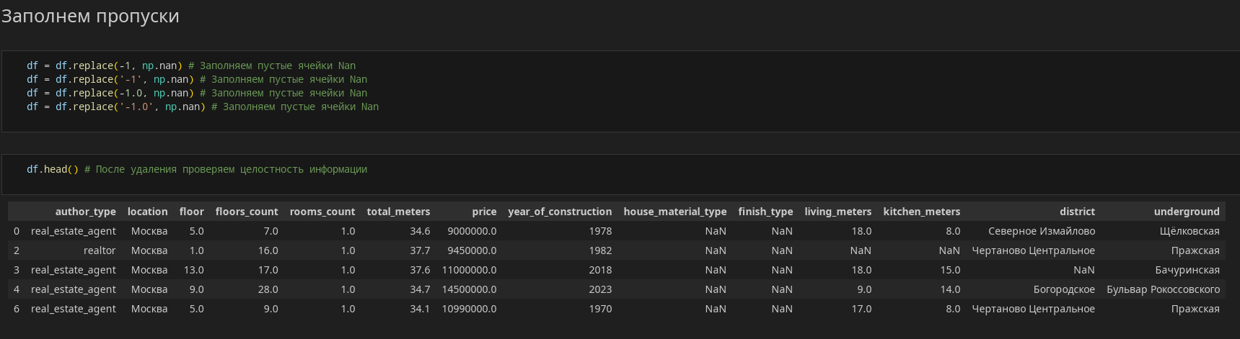
В файле есть возможность образования дубликатов, поэтому по хорошему их надо удалить, что мы и делаем:
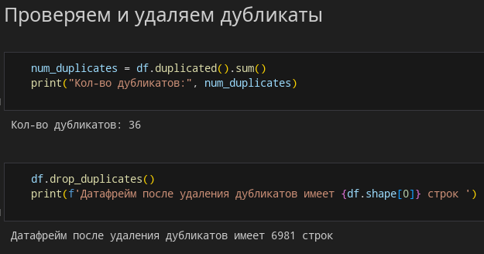

Далее выводим тепловую карту с пропусками в файле:
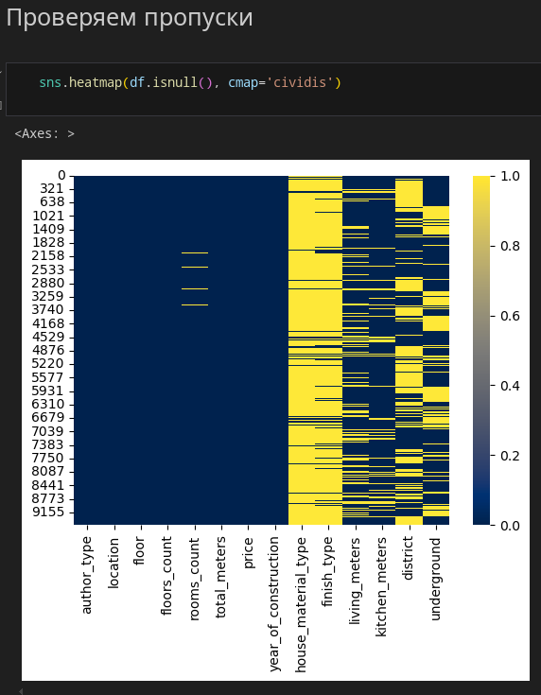

Изобразим эту карту в виде строк, чтобы пустые данные было легче подсчитать:
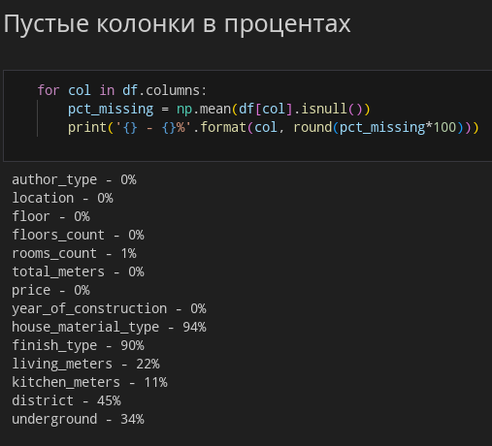

По результатам этого анализа пустых колонок мы узнали, что колонки с типом материала дома (house_material_type) и финишной отделкой дома (finish_type) являются практически пустыми, т. к. их пустота оценивается в 94% и 90% соответственно. Поэтому их надо удалить:
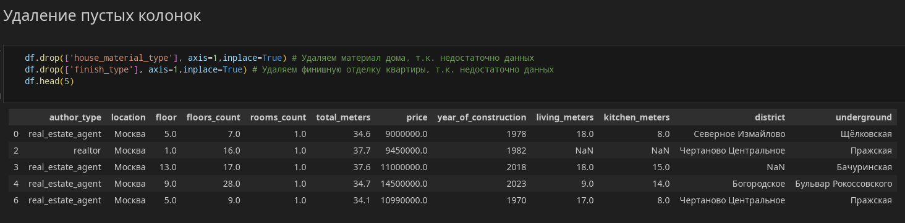
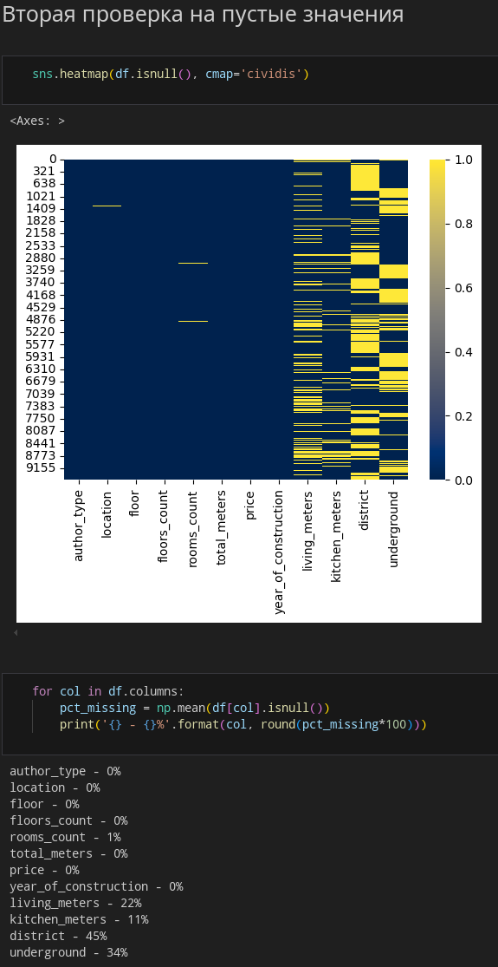
Проверяем тепловую карту пропусков и понимаем, что колонка «district» так же является практически пустой и ее надо удалить, но удалять эту колонку я не решился.

Для дальнейшей работы нам понадобится колонка, которая показывает цену квадратного метра каждой квартиры. Вычисляется она таким способом: цена квартиры/общий метраж квартиры.
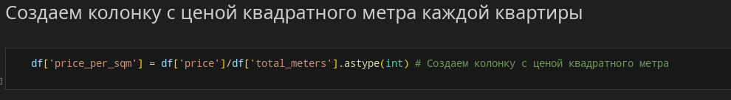
В корреляционной карте понадобятся данные не равные типу «object», поэтому с помощью библиотеки sklearn я закодировал весь файл
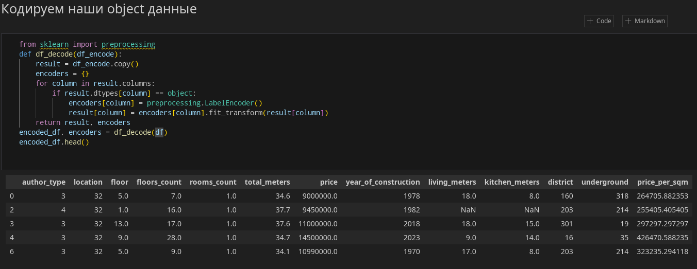
Теперь перейдем к графикам. Первый график, который я вывел — зависимость средней цены квадратного метра от года постройки дома, где находится эта квартира
Код к этому графику:
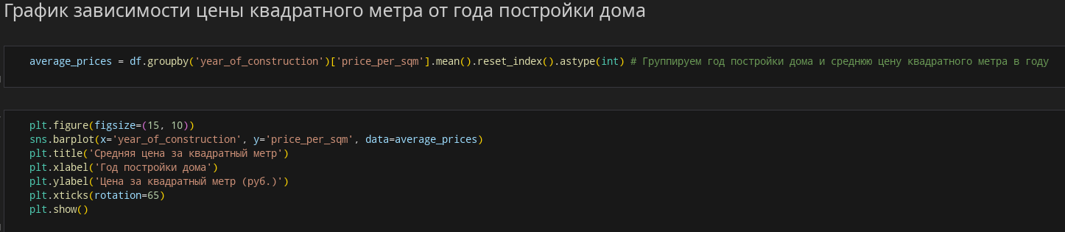
Результат этого кода и сам график:
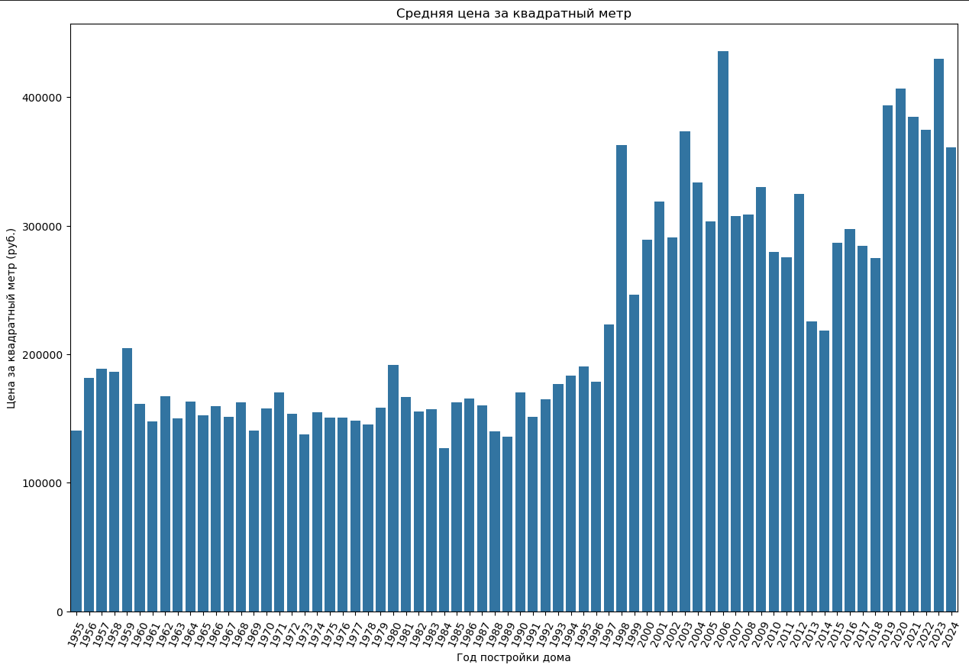

Глядя на график можно понять, что новостройки, построенные за последние 5 лет являются самыми дорогими при счете на квадратных метрах, а самые дешевые это старые здания до ~1995 года.

Далее я построил график зависимости цены квадратного метра от количества комнат в квартире
Код к этому графике:
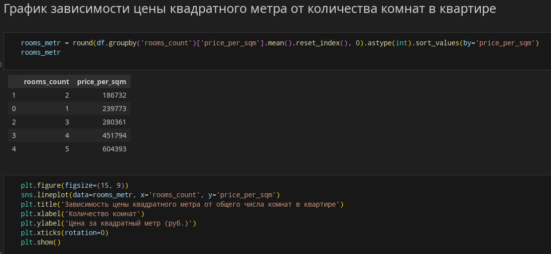
Результат этого кода и сам график:
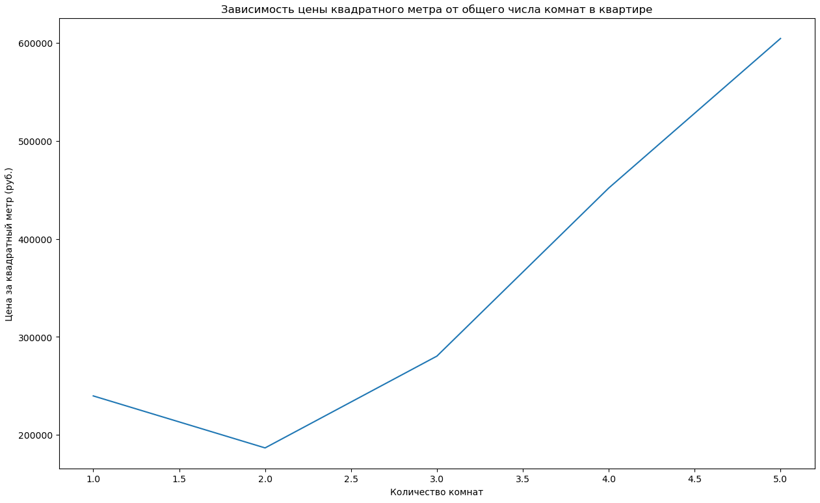
Результатом этого графика является линия, показывающая зависимость средней цены квадратного метра от количества комнат в квартирах. Квартиры с 1 и 2 комнатами являются достаточно дешевыми, а квартиры с 4 и 5 комнатами являются достаточно дорогими в сравнении с 1 и 2 комнатами.
Далее я построил график зависимости средней цены квадратного метра от города, где расположены эти квартиры.
Код к этому графику:
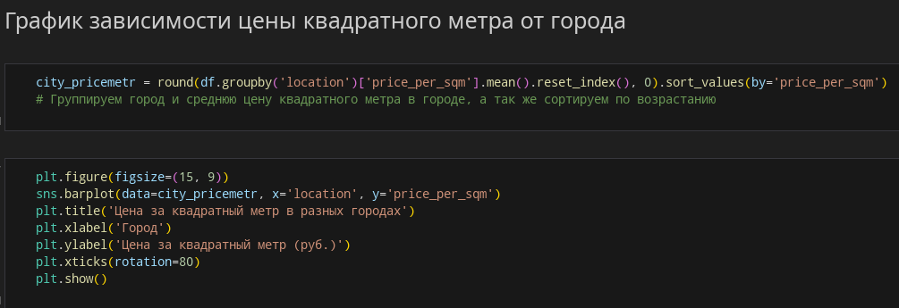
Результат этого кода и сам график:
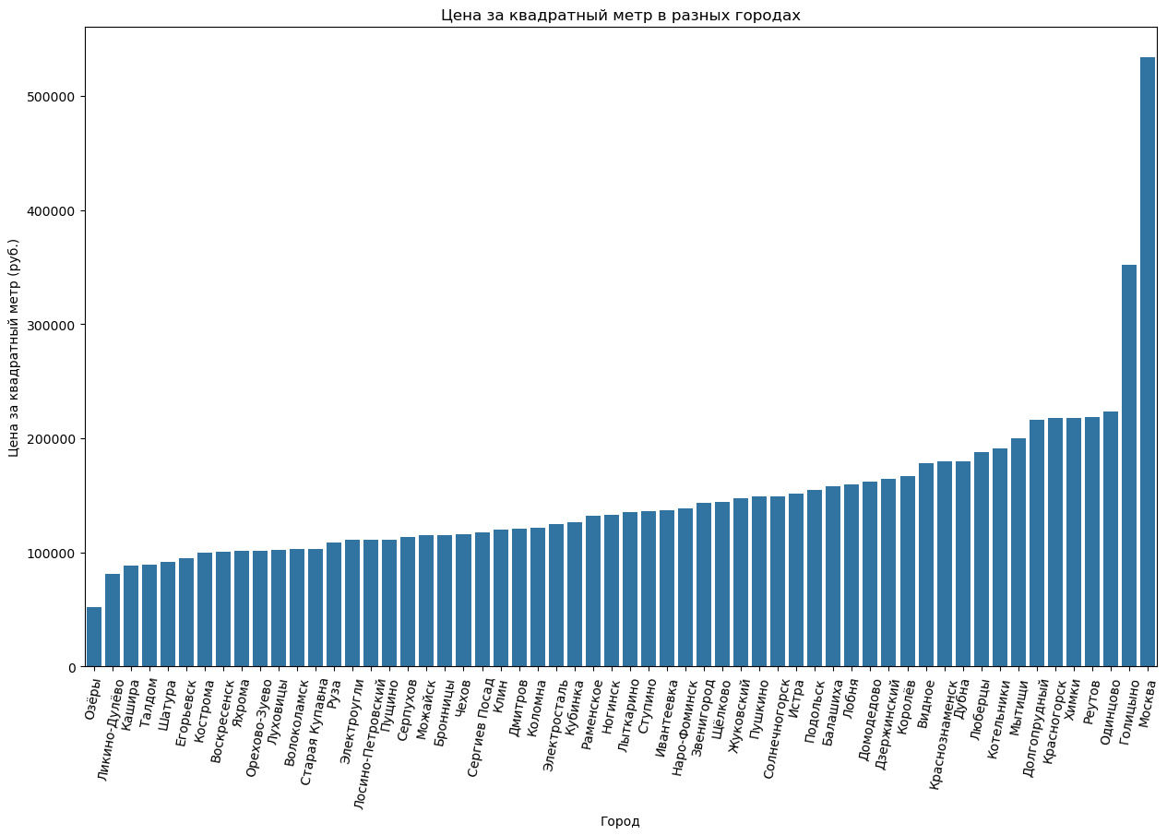
На графике отчетливо видно, что в таких городах как Москва и Голицыно средняя цена за квадратный метр является самой большой, а в городах Озёры, Ликино-Дулёво, Кашира и других цена квадратного метра маленькая и эти города отлично подходят к покупке квартиры, если у покупателя не так много денег.
Далее я построил график зависимости средней цены квадратного метра от района Москвы.
Код к этому графику:
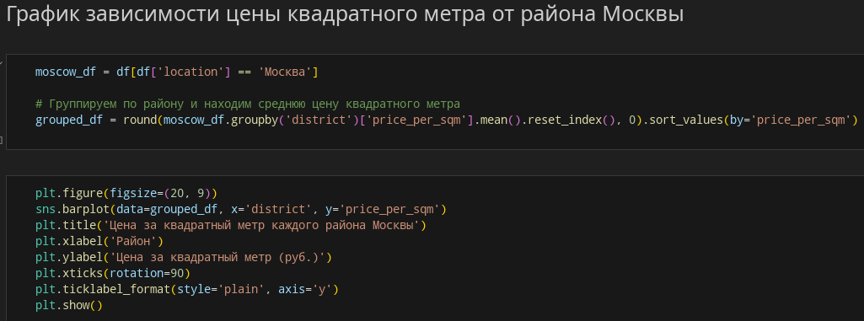
Результат этого кода и сам график:
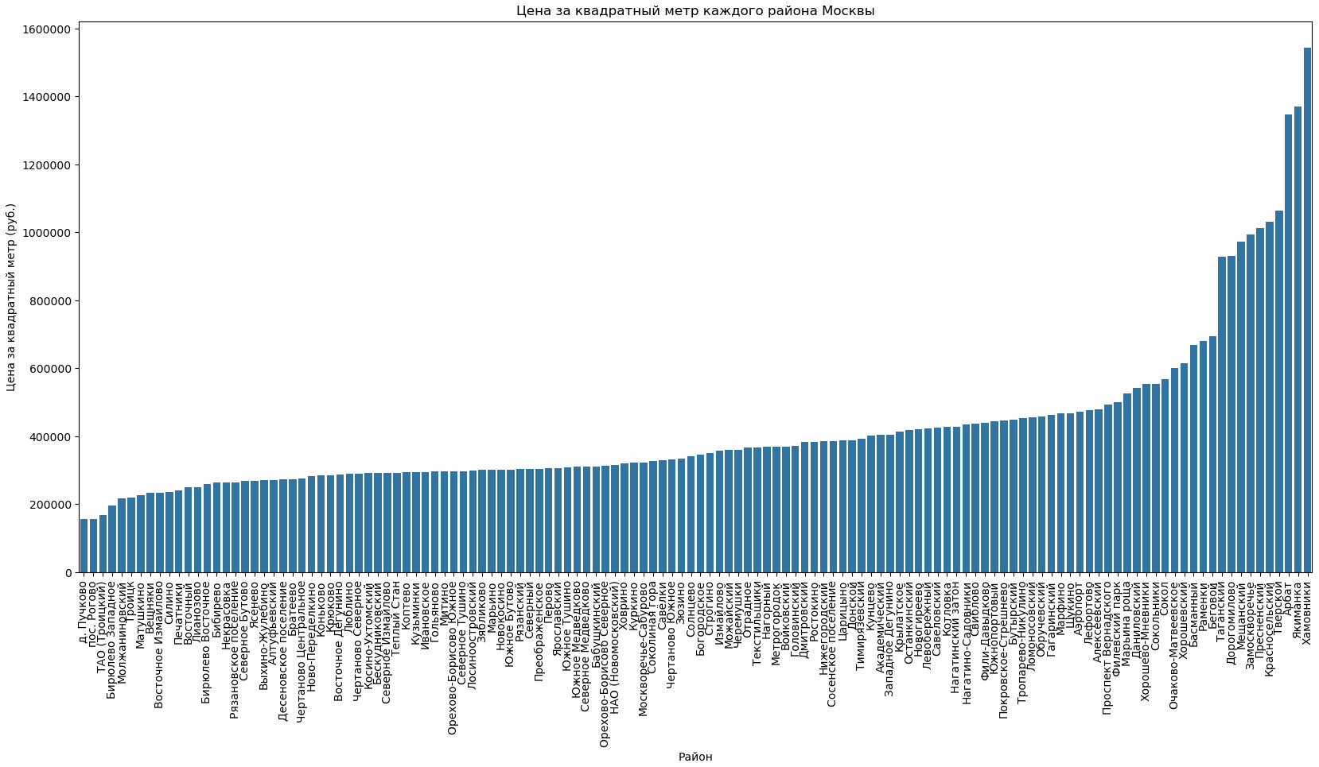
График показывает в каких районах Москвы самые дорогие цены на квадратный метр: это Хамовники, Якиманка и Арбат. А самые дешевые квадратные метры в деревне Пучково и поселке Рогово и т. д. Некоторые значения не входят в районы Москвы, но являются частью Новой Москвы.

Последним я сделал корреляционную матрицу, которая показывает корреляцию между двумя переменными.
Код этой корреляционной матрицы:
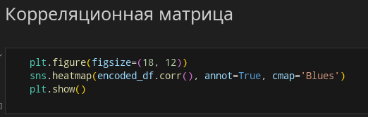

Результат этого кода и сама корреляционная матрица:
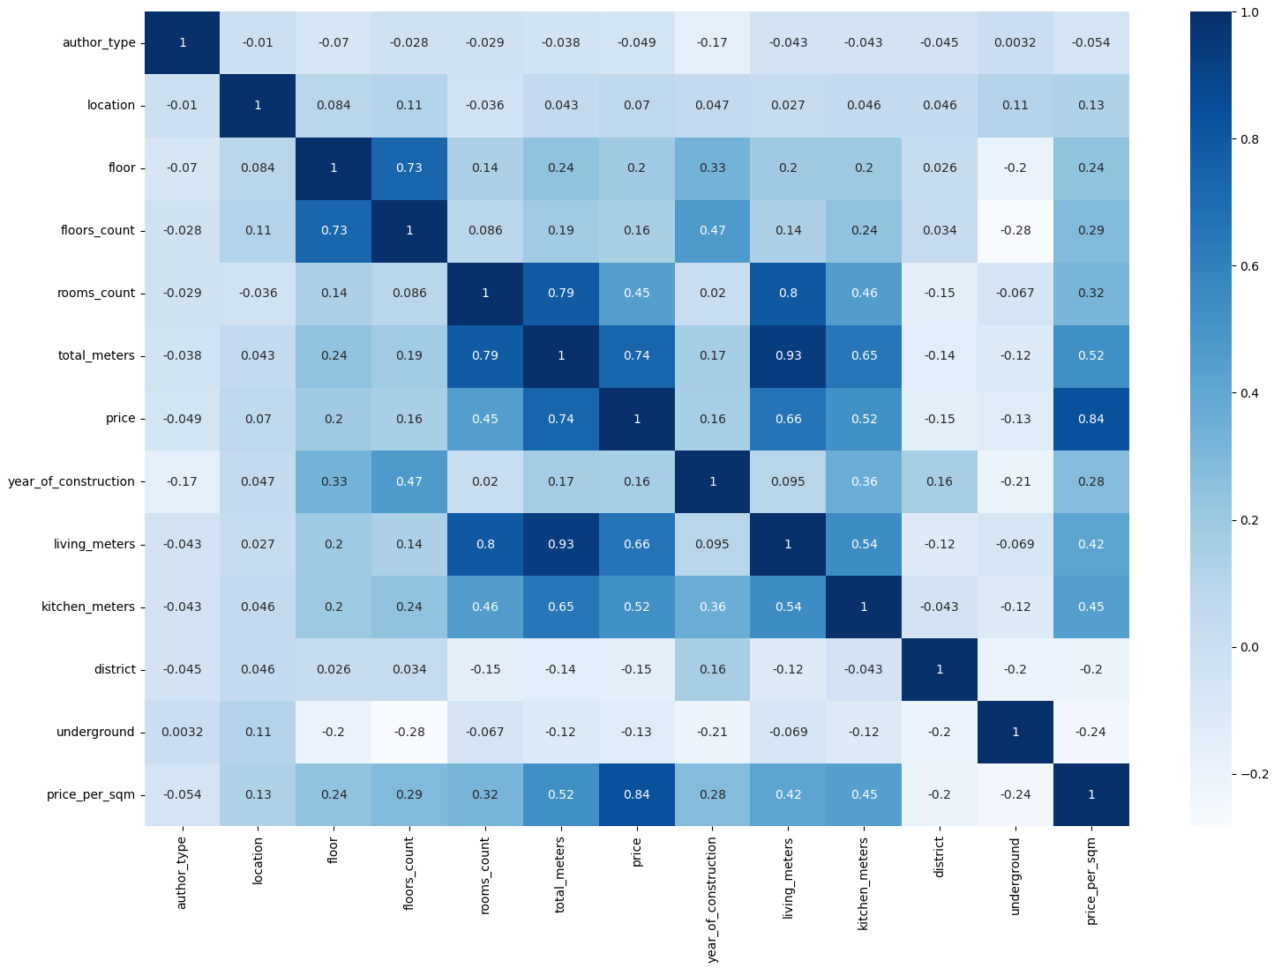
Цель нашего отчета это понять от чего зависит цена на квартиру. Т. к. цена может быть разной от общей площади квартиры, то лучше всего смотреть от чего зависит какое-то универсальное значение, в нашем случае это — цена за квадратный метр.

